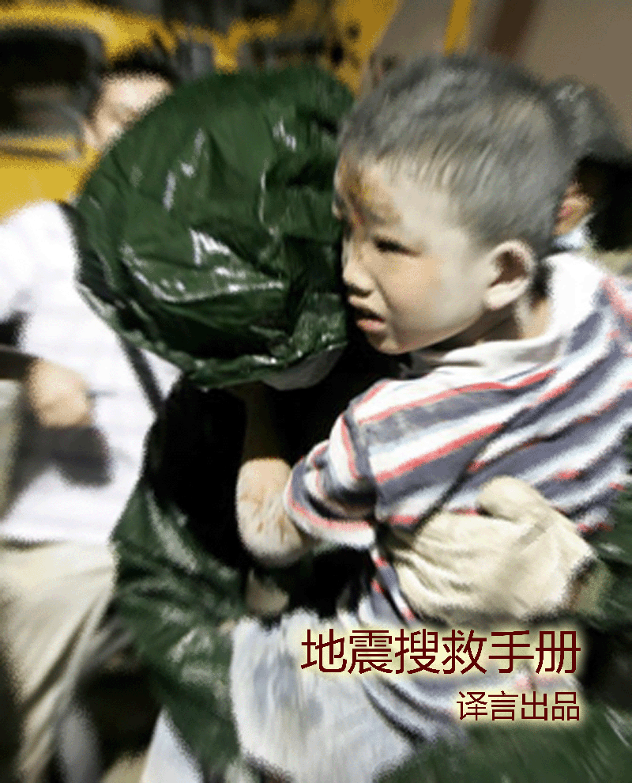

地震搜救要点
- 幸存者可能在坍塌建筑物中的蜂窝状空穴存活2-3周以上。在完全排查所有空穴之前，或搜救时间已超过三周之前，绝不轻易放弃。
- 为达到最高效率，搜索和营救应由独立团队完成。
- 当使用不能直接确认幸存者存在（如目视、对话）的搜索方式（搜救犬、声学仪器）时，须由两个独立搜索分队确认。以保证之后的营救工作有的放矢。
- 搜救区域必须严格戒严，并最大可能保持安静。
- 使用固定、醒目的符号对已经完成搜索的区域进行标识，以节约宝贵的时间和人力。
- 在搜救人力、资源、时间有限时，须对搜救地点的优先级进行选择。
- 每个营救地点都必须指定一人专门负责协调，统一指挥，全权进行人员调度。


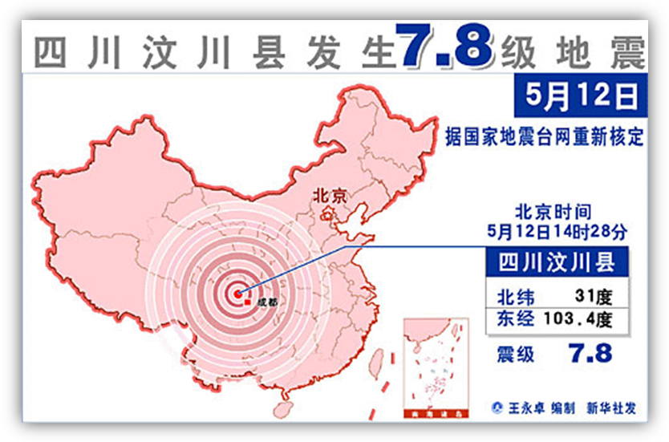

2008年5月12日，四川省汶川县发生了里氏7.8级地震，迄今为止已经造成了万余人罹难。更重要的是，到目前为止（2008年5月14日凌晨）尚有数万受灾民众被困于废墟之中等待救援。
据英国消防和搜救大队的资料显示：震灾中长时间被困后获救的幸存者，并非奇迹。很多坍塌的建筑中会保留蜂窝结构的空穴，使人得以幸存。对此有很多例证：墨西哥城大地震中的很多幸存者，包括坍塌的医院中的婴儿，在被困一周后获救；1998年亚美尼亚地震的很多幸存者在被困九天后获救；1992年菲律宾地震一位脚踝骨折、严重脱水的幸存者在被困 13天后获救。等等。因此，地震之后，救灾指挥者在没有检查过所有空穴之前，在尚未完成“选择性建筑物残骸清除”之前，在所有希望还没有都消失之前，绝不能轻易放弃或延迟搜救。
多坚持一天，也许就能多挽救一条生命。
本手册译自美国紧急事务管理局《搜救手册》的相关章节。由译言社区的志愿译者协力完成中文翻译。希望这本《地震搜救手册》能对抗震搜救人员和受灾人民有所帮助。

搜索幸存者

搜索战术手段
搜救犬搜索
      - 一支搜救犬分队通常由两只搜救犬及其训练师和一名队长组成。在搜救任务开展初期一般部署两支搜救犬分队参与搜救。
      - 搜救犬分队队长负责对被搜索区域的地形、结构特点进行分析，标示出所有重点信息，并将结果报送搜救行动的指挥部。
      - 任何一支搜救犬分队发现有幸存者的可疑区域后，队长应该将该分队调离该区域。对某支搜救犬分队发现的可疑目标不应该马上标记，而是应当由该分队的训练师默记确切地点。同时派遣另一支分队对该区域再次搜索。如果第二支搜救犬分队同样认为该区域可疑，则标记该区域。一旦某个可疑区域被标记，队长应马上将标记结果报送搜救行动指挥部，营救小组将采取后续行动。搜救犬小队则继续搜索其他区域。

仪器搜索
- 技术搜索人员主要使用声波/震动监听设备对受灾区域进行搜索。必要的话，也会使用光导纤维设备、红外热成像设备（如果条件许可），或者其他设备进行搜索。
- 技术搜索人员对受灾区域进行搜索并概括情况，标示出值得注意的信息，然后将这些信息报送搜救行动指挥部。
- 使用声波/震动监听设备，需要在建筑物或空穴周边部署至少两个探测器。
  - 应使用大功率扬声器或其他喊话设备，向被困在建筑物中神智尚清醒的幸存者喊话。
  - 要求幸存者发出重复信号（例如，“连续敲墙5下”）。
  - 搜索区域应尽最大可能保持安静。
- 和搜救犬分队确认幸存者类似，应该派另一位仪器搜索人员对可疑地区独立进行确认。如果第二名搜索人员也确认该区域可疑，则标示该区域。标示结果应尽快报送搜救行动指挥部，以利于营救小队尽快开展后续行动。
- 光导成像设备可以精确、有效地定位坍塌建筑物空穴中的幸存者，配合混凝土锤/钻使用时尤为有效。
- 搜救人员可在坍塌建筑物表面（例如楼板上）钻一系列观察孔，搜索人员随后使用光导成像设备进行快速侦测。
- 因为光导成像设备可以清楚地看到幸存者，所以通常不需要进行二次确认。如果光导成像设备的操作人员还需要继续对其他区域进行搜索，应使用红色警戒线标示该区域有幸存者。标示信息应尽快报送搜救行动指挥部，营救分队马上展开营救行动。
- 光导成像设备的操作人员应该对被搜索区域的地形、结构特点进行分析，并标示出任何可用信息，以利于后续的搜索行动参考。

人工搜索
- 在受灾区域内部署人工搜索人员，直接对空穴和狭小区域进行搜索，寻找幸存者。人工搜索人员可使用视觉对受灾区域进行搜索。另外，可以排成队列倾听幸存者发出的声音。
- 使用大功率扬声器或其他喊话设备向被困的幸存者喊话并给予指示。然后保持受灾区域安静，人工搜索人员仔细倾听并标示出有声音的区域。
- 人工搜索比其他搜索方式更为准确，但搜救人员在受灾区域进行人工搜索有一定风险。

搜索策略：

大规模搜索的优先级确定
- 以下两种策略可以用来判断如何合理安排搜索的资源：
- 第一种策略是将待搜索区域分区。根据受灾区域面积的不同和可支配资源的数量，搜索区域可按城市街区或其它易于辨识的标准来划分。按照面积比例将资源配置到每个待搜索区域。这种区域划分的方式对于面积较小的搜索区域较为适用，但是对于较大的区域——例如一个城市或城市的一部分来说，由于资源限制，这种方法并不实用。
- 第二种方法是针对不同类别的受灾地区设置搜索优先级。最可能有幸存者的地区（根据建筑类型来判断）以及潜在幸存人数最多地区（根据受灾建筑的用途判断）应给予优先考虑。例如学校、医院、养老院、高层建筑、复合住宅区和办公楼等，应优先开展搜救行动。

搜索分队设置
- 地震搜索行动通常配置两支搜索分队，每支均可作为首发队伍或后续队伍，从而持续交替执行任务。
- 一之搜索分队应该包括：
- 队长：分队的领导者，概括情况并记录信息，与指挥部联络沟通，描述细节和提出建议。
- 搜救犬专家：执行搜救犬搜索并对发现的幸存者进一步确认。
- 技术搜索人员：执行电子仪器搜索。
- 医疗急救人员：为幸存者及参与搜救人员提供医疗急救处理。
- 结构专家：评估建筑物稳固性，并提出支撑加固建议。
- 有毒物质处理专家：监测搜索区域及周边空气状况，评估、鉴别并标记出毒物的威胁。
- 营救专家：对搜索分队进行辅助，包括为电子监视设备（相机、摄像机）钻孔摆放，并负责设置监听措施。
搜索分队应执行以下操作：
        - 对受灾区域内建筑物进行侦查评测。包括建筑物结构、估测和系统报告。这项工作对于确定搜救优先级、评测和进行系统报告等工作非常重要。
        - 幸存者位置确认。包括搜救犬、仪器和人工搜索对幸存者位置进行确认；幸存者位置应该被明确标示。
        - 对于危害的鉴别和标示。评判任何潜在危险，例如建筑物的悬空部分、结构不稳或者潜在坍塌区域、有害物质、煤气、水电等。危险区域应该用警戒线标示并管制。
        - 对受灾区域内部及周边的基本空气情况进行评估。
        - 对搜索区域进行信息概括并列出所有需要注意的问题。向搜救行动指挥部报告搜索发现，并就搜救优先顺序安排提出建议。
        - 下列装备是必需的：
        - 电锤钻、凿岩机
        - 电子监视设备（相机、摄像机）
        - 监听设备
        - 空气监测设备
        - 标记材料（如粉笔）
        - 警示设备
        - 医药急救包
        - 个人工具包——配备到每个人

营救行动

营救的管理及协调
- 每个营救地点都必须指定一人专门负责协调，统一指挥。他们拥有现场的全权人事调动权，包括调度那些本属于其他编制，但目前在这个营救地点工作的人员。
- 大型且复杂的搜救行动有时需要两支或多支营救分队合作。当两支或多支营救分队在一起合作时，搜救行动指挥部应该指定其中某支队伍的队长为此营救地点的全权负责人（这个人事任命一定要传达到所有参与搜救的人员）。在大型且复杂的搜救行动中，必须配备一名安全负责人。

营救分队以外资源的协调
- 获得营救分队以外的人员或组织的帮助往往是很必要的。这些帮助可来自于军人、公用设施承包商、重型设备操作人员等等。搜救行动指挥部应及时协调获得这些外部资源的协助。
- 有效管理和指挥搜救分队之外的资源，对搜救行动的整体安全和效率非常必要。
- 此类人员应配戴明确的标识以表明身份（可以考虑使用警戒线作为臂章）。
- 提供防护眼镜、安全帽等基本安全装备。
- 密切监督没有（或很少）救援经验的工作人员
- 提供基本的安全和危险评估指导

进入和离开救援地点的控制
        - 必需制订并遵守进入和离开救援地点的规定
        - 为了保障安全和提高搜救效率，搜救人员必需遵守规范、一致的管理流程
        - 与此同时，营救专家应严格管理整个受灾地区。管理工作包括：
        - 危险状况评估和解决办法
        - 关闭所有水、电、煤气等基本设施
        - 确认和标识高危地带
        - 确定营救区域
        - 清除无关人员
        - 安排场地进行器械装备
        - 完成搜救地点评估和确定行动计划之后，召集简短会议通报情况

评估营救机会
- 坍塌现场的搜救行动可分为五个阶段：
- 第一阶段：评估坍塌区域；
- 搜索区域内的可能幸存者（在地面上/被掩埋）；
- 评估结构稳定性；
- 评估水电气设施状况，并关闭设施以确保安全
- 第二阶段：迅速、安全地转移地面幸存者
- 第三阶段：搜寻并探察所有空隙和坍塌建筑物中的空穴，以发现可能的幸存者
- 本阶段可使用喊话设备
- 只有经过训练的搜救犬或搜救人员才可对空穴/可进入空间进行搜救
- 第四阶段：确定幸存者位置后，使用特殊的工具和技术，有选择性地移除建筑物残骸
- 第五阶段：大规模清理。通常在所有已知幸存者均被安全转移后才可实施大规模清理
- 最艰难的决策，是在营救资源不足以同时应付所有搜救机会时，须迅速做出决定营救先后。发生这种情况时，营救分队必需考虑以下的因素，确定所有搜救机会的优先级：
- 幸存者生还的可能性和耐久能力
- 搜救难度和所需时间
- 搜救行动的预计结果（例如对一人的救援应让位于对两名或多名幸存者的救援）
- 搜救人员的安全

营救行动地点的设置
- 在开展搜救工作之前，必须立即将受灾区域设为禁区
- 设立一个只允许搜救队伍和其他救援人员进入的工作区域，并保证相关工作人员的安全。在工作区域周围设置封锁线：
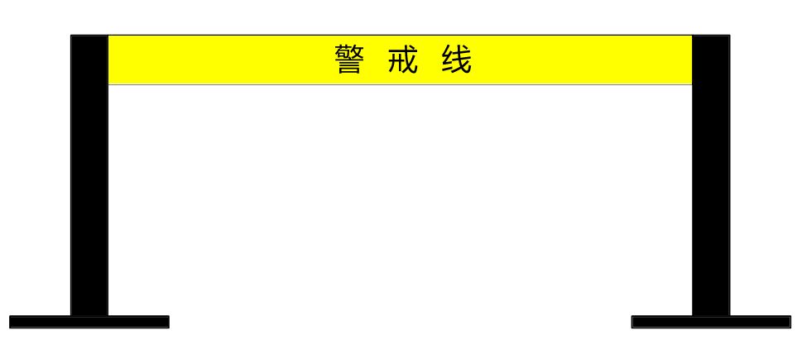

- 坍塌现场附近可能会发生二次坍塌、坠物或其他危险情况（例如余震等），将这些区域划为坍塌/危险区域。该区域只限搜救队伍中负责搜索和进行救援工作的主要队员进入。未被许可进入该区域的搜救人员，必需留在该区域以外。
- 坍塌/危险区域外设置封锁线：
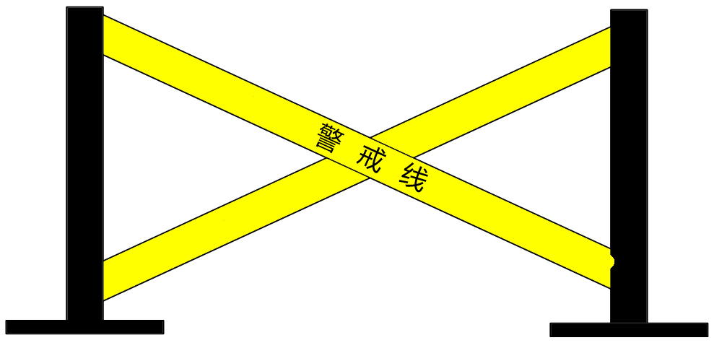

  - 建立营救工作点时，必须优先完成一下设置：
- 出入道路：必须事先规划好一条明确的进出道路。必须保证人员、工具、装备及其他后勤需求能顺利出入。另外，对出入口进行有效控制，以保证幸存者或受伤的搜救人员迅速撤离。
- 紧急集合区域：这是搜救人员紧急撤退时的集结地。
- 医疗援助区：这是医疗小组进行手术以及提供其他医疗服务的地方。
- 人员集散区：暂时没有任务的搜救人员可以在这里休息、进食，一旦前方发生险情，这里的预备人员可以马上替换。
- 装备集散区：安全储存、维修及发放工具及装备的地方。
- 建材仓库：这里存放搜救行动中所需要的建筑材料，并在行动时分发。

跨团队协作
- 在营救队伍中应该有建筑结构专家。
- 危险材料专家应当协助搜救队伍鉴定危险物品、评估建筑物周围和内部空气状况及后续的再次评估。
- 医学专家应当提供医学评估、对幸存者实施救治。搜救人员应当确保医疗人员能尽快接触到幸存者，这可能需要临时停止搜救工作。
- 重型设备专家应当在搜救工作需要起重机、重型搬运机等设备时提供建议。另外，他们必须作为搜救人员和设备操作人员之间的联络员，保证双方有效地沟通。
- 技术信息专家对营救行动的进展进行记录。
- 搜救团队主管需要整合其他人员，包括公用事业、执法、军队及志愿者。

营救人员安全保障
必须事先让所有参与搜救人员明确了解警示信号和撤退流程。比如，警报可以按下述方案鸣响：
- 暂停行动/保持安静：一声长笛 (持续3秒)
- 撤离该区域：三声短响(每次1秒)，暂停一下，再次重复，直至所有成员撤离
- 重新开始行动：一长一短

早一秒钟，就可能多救活一个人
―― 温家宝

愿逝者安息，愿生者长存。

